MARDI 31 MARS.
Tout d’abord voici l’objet que Victor nous a présenté : un bateau pirate en plastique. On peut faire fonctionner le canon, la maîtresse a été surprise ! C’est un jouet.
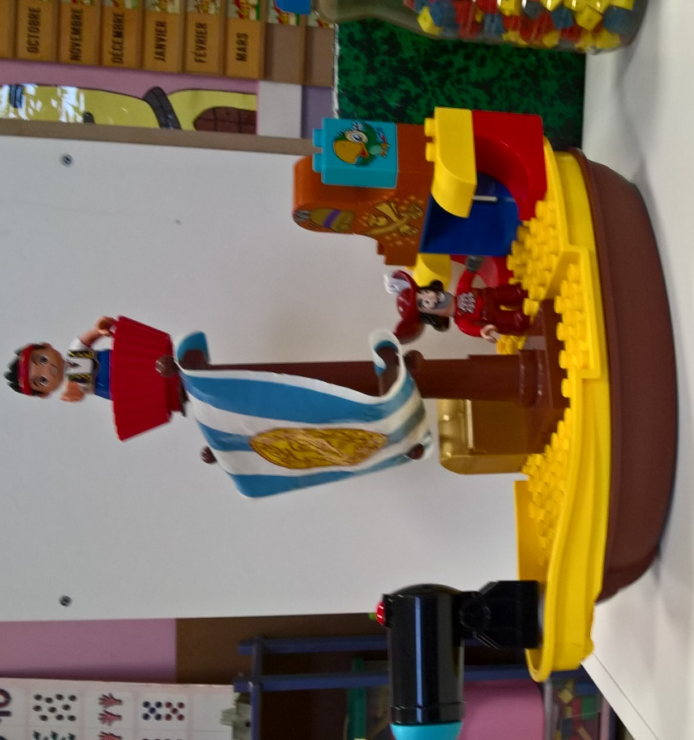
Et aussi 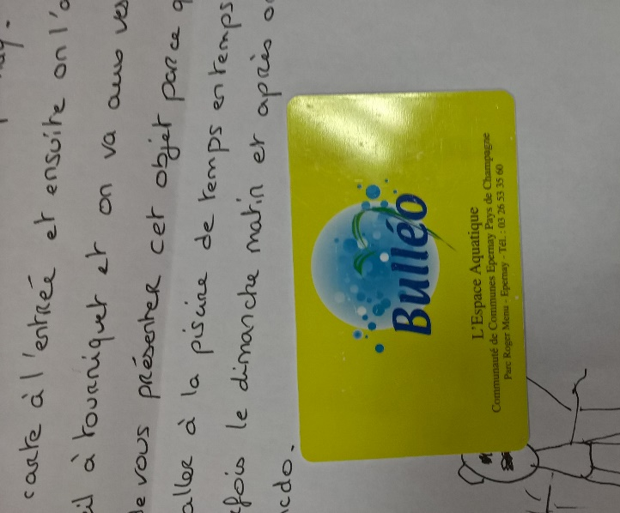celui d’Helena. C’est la carte d’entrée pour aller à la piscine d’Epernay. Elle est en plastique. Helena aime bien aller à la piscine, après elle va au McDo.
Si vous voulez, vous pouvez nous présenter votre objet préféré. Il suffit de mettre la photo et de tout expliquer sur le mail et je le partagerai sur le site de l’école. Il n’y a pas d’ordre, je mettrai au fur et à mesure.
Bon, c’est parti pour le dernier jour du mois de Mars.

On y va pour la comptine à répéter :
Le ciel est gris
J’ai le cœur aigri
Je reste sur le tapis
A lire de la poésie
Tout seul sans ami.

L’image à décrire :
Que vois-tu sur cette image ?
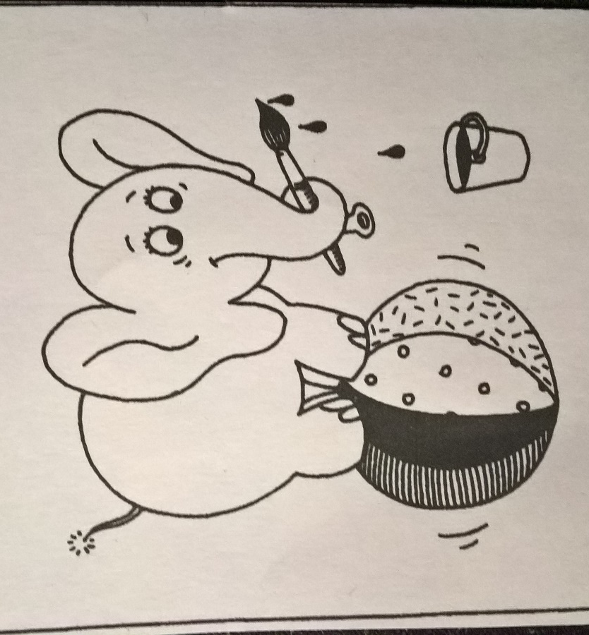

L’enfant doit dire : »je vois un éléphant en équilibre sur un ballon qui tient un pinceau. »
Comme d’habitude, faites répéter s’il ne trouve tout à fait la bonne phrase.

Le jeu des prénoms croisés. Je le joints à part. Quand vous aurez fini, vous pourrez montrer aux enfants comment vous faites des mots croisés.
Pour s’entrainer au geste d’écriture :
https://reeducationecriture76.files.wordpress.com/2020/02/ouvrir-le-coffre.pdf
https://reeducationecriture76.files.wordpress.com/2020/02/coffre.pdf (c’est la fiche)
https://youtu.be/3UzBtAl2XL0 en vidéo ! Tbien pour montrer le geste.

Les problèmes :
Quel est le chiffre qui a disparu ?

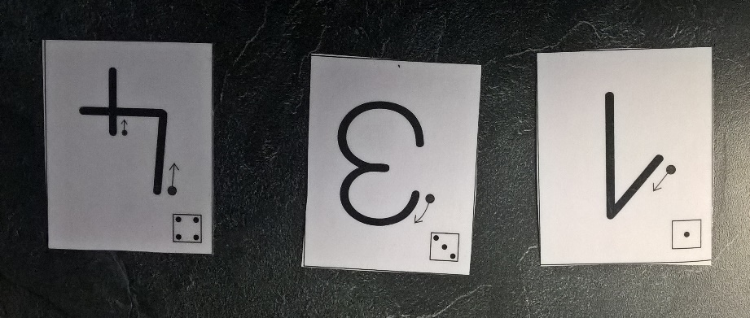

Dans mon jardin, il y a 3 petits lutins.
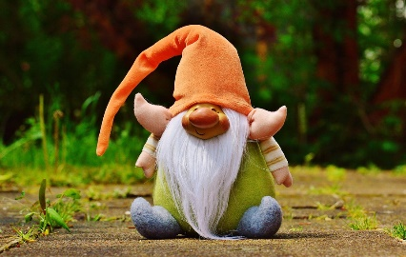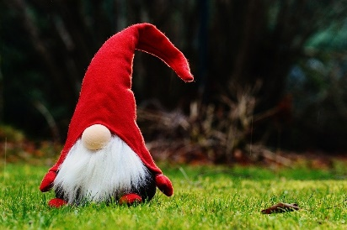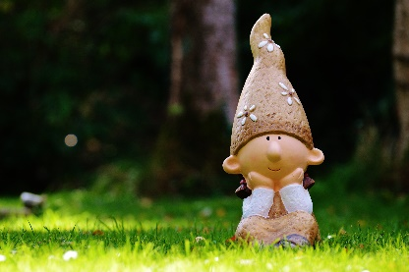
Est-ce que j’ai assez de bonbons ?
Ce sont des réglisses, mes préférés.
Combien chaque lutin pourra en manger ?
Le lutin orange pourra en manger ? Combien ?
Le lutin rouge pourra en manger ? Combien ?
Le lutin beige pourra en manger ? Combien ?

Et pour finir, je joints le jeu des familles de formes à construire et pour jouer jusqu’à ce que tout le monde sache nommer et reconnaître toutes les formes.

